TRƯỜNG THPT CHUYÊN LÊ QUÝ ĐÔN
CUỘC THI KHOA HỌC KĨ THUẬT CHO HỌC SINH TRUNG HỌC
CẤP THÀNH PHỐ NĂM HỌC 2016 - 2017

KẾ HOẠCH NGHIÊN CỨU DỰ ÁN:
THIẾT KẾ HỆ THỐNG THEO DÕI VÀ CẢNH BÁO CHẤT LƯỢNG KHÔNG KHÍ

Lĩnh vực dự thi
Phần mềm hệ thống

Tác giả
Hồ Tuấn Kiệt
Lớp 11A5, Trường THPT chuyên Lê Quý Đôn, thành phố Đà Nẵng

VẤN ĐỀ ĐẶT RA
Một trong những vấn đề đang được các nước quan tâm hiện nay chính là tình trạng ô nhiễm không khí trầm trọng đang xảy ra ở nhiều khu vực trên thế giới. Trong những năm trước đây, ta chỉ có thể nghe về sự ô nhiễm không khí ở các đô thị rất lớn như Bắc Kinh, tuy nhiên bây giờ tới cả mức độ ô nhiễm không khí ở những thành phố lớn của nước ta như Hà Nội cũng đang ở mức đáng báo động [Phạm Hương 2016].
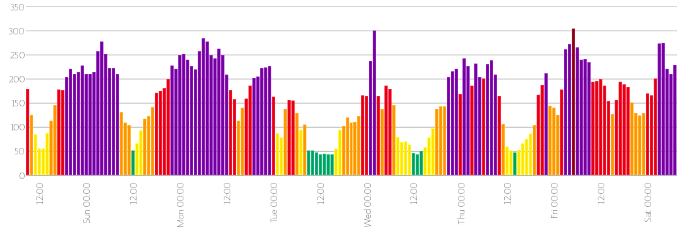
Tổng quát tình trạng không khí ở dựa trên PM2.5 trong tuần từ 03/12 tới 10/12
(dữ liệu trung bình 60 phút) (nguồn: http://aqivn.org)
Theo Kampa & Castanas 2008, các nhân tố có hại đối với sức khỏe con người trong không khí bao gồm:
- Chất ô nhiễm dạng khí (SO_{x}, NO_{x}, CO, O₃, …)
- Các phần tử rắn lơ lửng trong không khí (PM 10, PM2.5, ...)
- Kim loại nặng
- Các chất ô nhiễm hữu cơ có tính bền (dioxin, ...)
Đã có rất nhiều nghiên cứu được tiến hành để đánh giá ảnh hưởng của các nhân tố này đối với sức khỏe con người. Ví dụ như:
- Việc hít thở khí SO₂ ở nồng độ từ 0.5 tới 1.0 ppm trong thời gian ngắn (<3 phút) có thể gây co thắt phế quản [Balmes, Fine & Sheppard 1987]
- Nồng độ tăng dần lượng NO_{X} trong máu có liên quan tới việc gia tăng số lần nhập viện do hen suyễn [Bernstein et al. 2004]
- Khi khí CO đi vào máu, nó thế chỗ của oxy trong các huyết sắc tố (hemoglobin). Hemoglobin là phần tử vận chuyển oxy khắp cơ thể, do vậy việc này làm cạn nguồn oxy cần thiết tới ti thể, dẫn tới việc thiếu năng lượng cung cấp cho cơ tim [Prockop & Chichkova 2007]. Henz and Maeder [2005] đã tiến hành nghiên cứu một trường hợp 38 người lính Thụy Sĩ vô tình bị ngộ độc khí CO, và chỉ ra rằng sau vụ tai nạn 2 tuần, 34% trong số họ mắc các triệu chứng đau ngực.
Với những lý do kể trên, yêu cầu thiết lập một hệ thống theo dõi chất lượng không khí là tất yếu, nhằm đo đạc và đưa ra những cảnh báo phù hợp giúp giảm thiểu các ảnh hưởng tới sức khỏe xuống mức thấp nhất có thể.
Đó là vấn đề đặt ra của nghiên cứu này: nhằm thiết kế một hệ thống có khả năng nhận biết mức độ ô nhiễm của không khí và từ đó có thể tự động đưa ra thông báo cho người dùng khi cần thiết. Hệ thống mà nghiên cứu này thực hiện sẽ phải đạt được nhng yêu cầu và mục tiêu sau đây:

Thiết bị quan trắc
- Có khả năng đo đạc sự xuất hiện và nồng độ của các nhân tố gây ô nhiễm trong không khí
- Sau khi đo đạc, thiết bị phải gửi số liệu đo được lên phần mềm máy chủ.
- Thay vì sử dụng các cảm biến có độ chính xác và giá thành cao thì thiết bị sẽ sử dụng các cảm biến rẻ hơn tuy nhiên vẫn có độ chính xác tương đối để giữ giá thành ở mức thấp nhất
- Thiết bị được chế tạo sao cho dễ sử dụng nhất có thể, người dùng chỉ cần cắm nguồn điện và sau đó có thể để thiết bị ở một góc nào đó, thiết bị sẽ tự thiết lập và hoạt động.

Phần mềm máy chủ
- Có khả năng nhận số liệu đo được từ các trạm và lưu trữ chúng.
- Có khả năng đưa ra cảnh báo dưới dạng tin nhắn SMS và qua thư điện tử
- Cho phép người dùng xem được số liệu cũ của các trạm thông qua giao diện web.

GIẢ THUYẾT NGHIÊN CỨU
Từ những mục tiêu đề ra ở trên, nghiên cứu đề xuất một hệ thống với cấu trúc như sau:

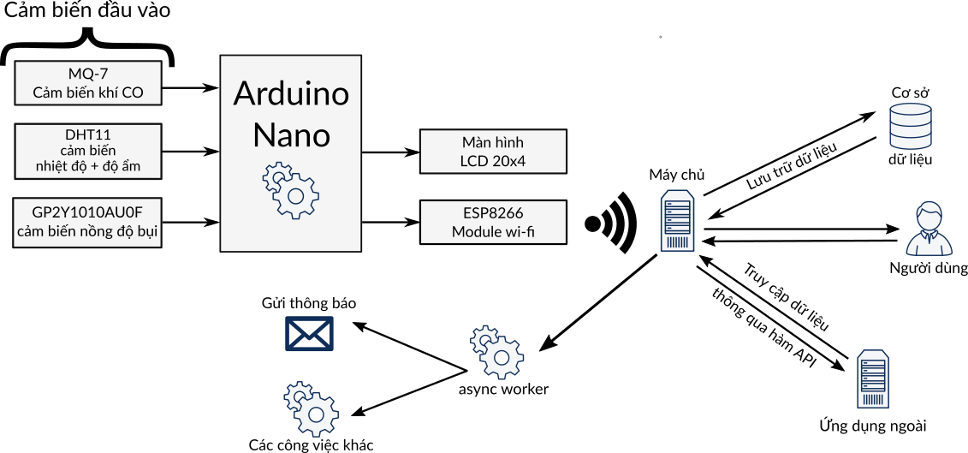
Thiết bị quan trắc
- Mạch điều khiển chính là mạch Arduino Nano sẽ sử dụng các cảm biến đầu vào để xác định nồng độ các chất trong không khí
- Nồng độ đo được sẽ được thông báo trên màn hình LCD, đồng thời được gửi lên máy chủ nếu có kết nối Wifi

Phần mềm máy chủ
- Khi nhận được số liệu mới đăng, máy chủ sẽ lưu vào cơ sở dữ liệu. Nếu nồng độ vượt quá mức cho phép thì máy chủ sẽ tự động gửi email và tin nhắn thông báo tới những người đăng kí nhận tin từ thiết bị quan trắc đó.
- Người dùng khi truy cập vào trang web thì có thể xem được số liệu đo được của các trạm trong thời gian thực (nghĩa là người dùng có thể thấy ngay lập tức số đo mới của một trạm ngay sau khi trạm đó gửi số đo mới)
- Các ứng dụng ngoài có thể truy cập vào dữ liệu được lưu trữ trên máy chủ thông qua việc gọi các hàm API (Application Programming Interface)

PHƯƠNG PHÁP NGHIÊN CỨU

Thiết lập cấu trúc hệ thống
Để thiết kế được hệ thống đảm bảo các mục tiêu đã đặt ra thì cần phải đề ra cấu trúc của hệ thống có thể thực hiện được nhiệm vụ đó. Sau quá trình nghiên cứu tôi nhận thấy cấu trúc máy chủ - máy con với máy con là các thiết bị quan trắc là cấu trúc hợp lý nhất cho hệ thống này. Với cấu trúc này, ta có thể giao bớt những việc nặng như gửi thông báo cho phía máy chủ, những máy con chỉ cần thực hiện việc đọc số liệu từ cảm biến và truyền tin, giúp thiết kế máy con đơn giản và tiết kiệm năng lượng hơn. Ngoài ra, có một máy chủ tập trung đồng nghĩa với việc dữ liệu được tập trung tại một điểm, tiện dụng trong việc xem, truy cập và xử lí dữ liệu.

Thiết bị quan trắc
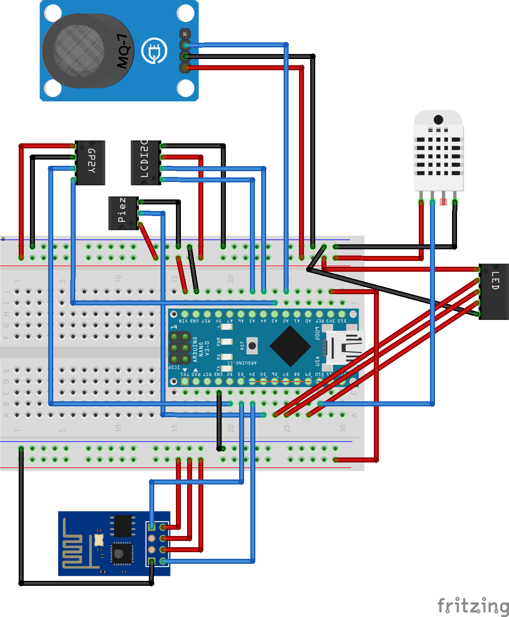

Thiết bị quan trắc được điều khiển bởi hai module chính:
- Mạch Arduino Nano với vi điều khiển ATmega328P. Đây là mạch chính điều khiển hầu hết mọi hoạt động của thiết bị, bao gồm việc đọc số liệu từ các cảm biến, việc gửi tin và điều khiển màn hình LCD.
- Các hoạt động liên quan tới việc kết nối không dây được mạch ESP-12 đảm nhiệm. Mạch ESP-12 đảm nhiệm tất cả công việc có liên quan tới kết nối không dây, bao gồm việc gửi thông tin lên máy chủ.
- Vì mạch ESP-12 hoạt động ở hiệu điện thế 3.3v trong khi mạch Arduino Nano lại hoạt động ở hiệu điện thế 5v nên tín hiệu của mạch Arduino Nano bắt buộc phải đi qua IC 74HC245 để giảm hiệu điện thế tín hiệu từ 5v xuống 3.3v. (theo sơ đồ bên dưới)
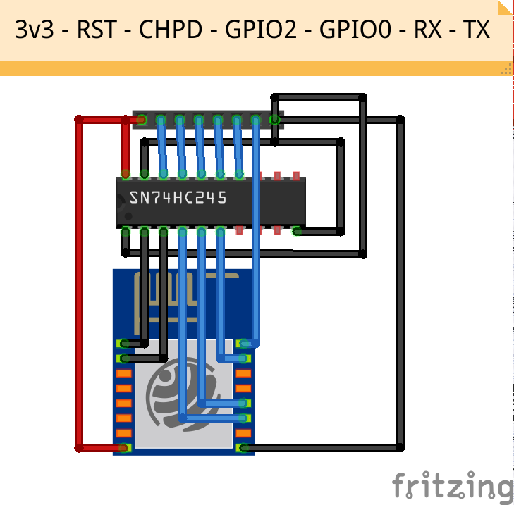

Các module cảm biến mà thiết bị sử dụng bao gồm:
- Cảm biến nhiệt độ và độ ẩm Aosong AM2301, với khả năng cảm biến độ ẩm từ 0-99% độ ẩm tương đối với độ chính xác 0.1% và khả năng cảm biến nhiệt độ trong khoảng từ -40 tới 80 độ C với độ chính xác 0.1 độ C [Henan Hanwei Electronics Co. Ltd. 2016]
- Cảm biến Sharp GP2Y1010AU0F cho việc cảm biến nồng độ bụi. Cảm biến có khả năng nhận dạng được nồng độ bụi nằm trong khoảng từ 0 tới 0.5ppm (một phần triệu) [SHARP Corporation 2006]
- Cảm biến khí CO MQ-9 với khả năng phát hiện nồng độ khí CO trong khoảng từ 20 tới 2000ppm (một phần triệu) [Henan Hanwei Electronics Co. Ltd. 2016]
Để hiển thị trạng thái hoạt động của thiết bị và số liệu đo được, thiết bị sử dụng một màn hình LCD 20x4 kết hợp với một mạch LCD I²C, giảm số lượng chân kết nối từ LCD tới mạch Arduino Nano từ 16 chân xuống còn 4 chân (hai chân nguồn và hai chân cho giao thức I²C)

Trang web

Phía máy chủ (backend)
Trang web được viết bằng ngôn ngữ Python và sử dụng nền tảng Flask.
Về cơ sở dữ liệu, chúng tôi sử dụng hệ cơ sở dữ liệu MariaDB.
Để thực hiện việc gửi tin nhắn và email thông báo, chúng tôi sử dụng Redis (một hệ cơ sở dữ liệu kiểu khóa-giá trị) làm hàng chờ. Mỗi yêu cầu gửi tin nhắn và email được coi là một công việc và được đẩy vào hàng chờ. Trên máy chủ sẽ có một tiến trình riêng biệt lấy từng công việc trong hàng chờ và thực hiện chúng.
Đối với việc gửi tin nhắn và email, chúng tôi sử dụng hai dịch vụ của Amazon là Amazon SES (Simple Email Service) và Amazon SNS (Simple Notification Service). Hai dịch vụ này cho phép gửi email và tin nhắn thông qua việc gọi hàm API.

Phía giao diện người dùng (frontend)
Giao diện người dùng được viết bằng ba ngôn ngữ khác nhau: HTML, CSS và JavaScript.
Chúng tôi sử dụng Bootstrap làm nền tảng xây dựng bố cục trang web. Bootstrap là một thư viện CSS cung cấp sẵn các mẫu thiết kế thường dùng trong một trang web, giúp giảm bớt gánh nặng trong việt thiết kế bố cục mà vẫn đảm bảo một trang web đẹp và trc quan.
Nếu coi HTML và CSS là vẻ bề ngoài thì JavaScript là những thứ bên trong giúp một trang web hoạt động và phản ứng với các hành động của người dùng. JavaScript được sử dụng triệt để cho nhiều công việc khác nhau như:
- Nạp, cập nhật dữ liệu và thay đổi dữ liệu trong trang web mà không cần phải khởi tạo lại trang (sử dụng jQuery)
- Hiển thị bản đồ (sử dụng Google Maps JavaScript API)
- Vẽ biểu đồ sử dụng thư viện Highstocks.
- Cập nhật dữ liệu theo thời gian thực sử dụng thư viện Sockets.IO.

TÀI LIỆU THAM KHẢO
Balmes, J. R.; Fine, J. M. and Sheppard, D. (1987). Symptomatic Bronchoconstriction after Short-Term Inhalation of Sulfur Dioxide, American Review of Respiratory Disease 136 : 1117-1121.
Bernstein, J. A.; Alexis, N.; Barnes, C.; Bernstein, I. L.; Nel, A.; Peden, D.; Diaz-Sanchez, D.; Tarlo, S. M.; Williams, P. B. and Bernstein, J. A. (2004). Health effects of air pollution, Journal of Allergy and Clinical Immunology 114 : 1116-1123.
SHARP Corporation (2006). GP2Y1010AU0F: Compact Optical Dust Sensor, .
Henz, S. and Maeder, M. (2005). Prospective study of accidental carbon monoxide poisoning in 38 Swiss soldiers, Swiss medical weekly 135 : 398.
Phạm Hương (2016). Ô nhiễm không khí ở đô thị lớn gia tăng, .
Kampa, M. and Castanas, E. (2008). Human health effects of air pollution, Environmental Pollution 151 : 362-367.
Henan Hanwei Electronics Co. Ltd. (2016). MQ-9 Semiconductor Sensor for CO/Combustible Gas, .
Prockop, L. D. and Chichkova, R. I. (2007). Carbon monoxide intoxication: An updated review, Journal of the Neurological Sciences 262 : 122-130.

